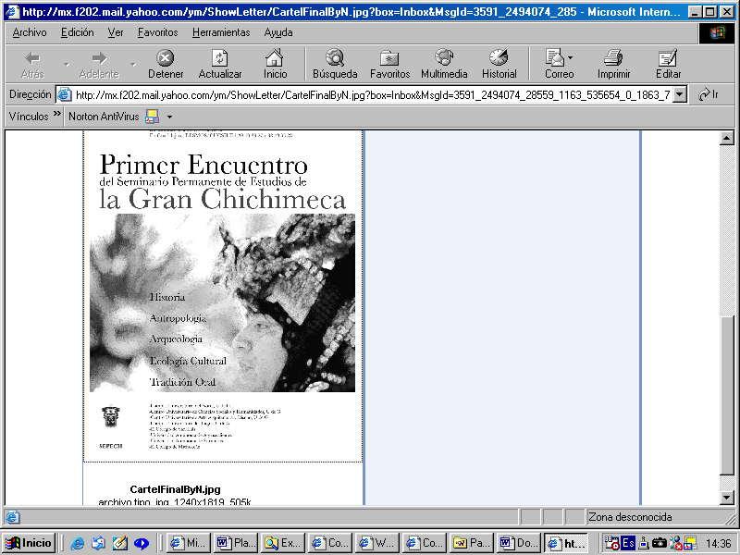
X Encuentro del Seminario Permanente de Estudios

de la Gran Chichimeca
Centro Universitario del Norte de la Universidad de Guadalajara
Colotlán, Jalisco, 8, 9 y 10 de noviembre, 2012

PROGRAMA

Jueves 8 de noviembre

09:30 hrs. Inauguración
I. Palabras de Bienvenida: Mtro. José Alberto Becerra Santiago, Rector del Centro
Universitario del Norte
II. Intervenciones de autoridades de instituciones invitadas
III. Intervención del Dr. Andrés Fábregas Puig, Presidente del SEPECH
IV. Declaratoria Inaugural: Dr. Alberto Carrillo Cázares

12:00 hrs. Conferencia Magistral:
Dr. Mario Alberto Nájera Espinoza, El SEPECH: nuestra propia historia

12:45 hrs. Receso

13:00 hrs. Mesa 1: La Antropología del SEPECH
(Coordinador: Andrés Fábregas, CIESAS-Sureste)
Ponentes: Claudio Esteva Fabregat, El Colegio de Jalisco
Pedro Tomé Martín, Consejo Superior de Investigaciones Científicas, Madrid
Javier Maisterrena, El Colegio de San Luis
14:00 hrs. Discusión

16:00hrs. Mesa 2: Historiografía del SEPECH
(Coordinador: Carlos Manuel Valdés, U. A. de C.)
Ponentes: Elisa Cárdenas Ayala, CUCSH, Universidad de Guadalajara
Alberto Carrillo Cázares, El Colegio de Michoacán
16:40 hrs. Discusión

17:00 hrs. Mesa 3: Arqueología en la Gran Chichimeca
(Coordinador: Eric Orlando Cach Avendaño, CULAGOS, U.deG.)
Ponentes: Eric Cach Avendaño, Centro Universitario de Los Lagos, U. de G.
Mari-Areti Hers, Universidad Nacional Autónoma de México
Carlos Herrera Lazarini, CAPN-CFE
18:00 Hrs. Discusión

Viernes 9 de noviembre

9:30 hrs. Mesa 4: Balance y perspectivas
(Coordinador: Mario Ruiz Ortega, CUCEA, U. de G.)
Ponentes: José Francisco Román Gutiérrez, Universidad Autónoma de Zacatecas
Carlos Manuel Valdés, Universidad Autónoma de Coahuila.
Armando Vázquez-Ramos, Universidad Estatal de California, L. B.
10:30 hrs. Discusión

11:00 hrs. Mesa 5: Avances de investigación, Primera sesión
(Coordinadora: Jéssica Gottfried, IVEC)
1. Maricela Valverde, UAZ, El arte en la Evangelización a Tierra Adentro
2. José Rojas Galván, U. de G., La plata de Bolaños como factor integrador del poder económico,
político y militar en El Gobierno de las Fronteras de San Luis de Colotlán 1747- 1806
3. Neyra Patricia Alvarado, El Colegio de San Luis, Rituales del espectáculo. Intercambios gitanos
(ludar) en una vida que circula
4. Cándido González Pérez, CUALTOS, U. de G., Nuevos patrones migratorios de trabajadores mexicanos
hacia los Estados Unidos
5. Paulina Ultreras, Universidad de Montréal / Bertha Alicia Carrillo, CUNORTE, U.deG., Desarrollo
rural en Colotlán, retos y perspectivas de la ganadería
6. Miguel Casillas Báez, CIESAS, historia ecológica de Los Altos de Jalisco
7. Miguel Ángel Paz Frayre, UNAM, Política y poder. Regidurías étnicas en Sonora: el caso
de los chapey Kuapá y los tohono o´otham. Una comparación
8. Kenia Berenice Ortíz Cadena, CUNORTE, U.deG., Propuesta de estudio para explicar la relación
entre el espacio local y una comunidad en diáspora
13:40 hrs. Discusión

16:00 hrs. Mesa 6: Avances de investigación, Segunda sesión
(Coordinadores: José Luis Rangel, CUNORTE, U. de G. / Arturo Chamorro CUAAD, U. de G.)
1. Ma. Guadalupe Rivera Acosta, CUAAD,U.deG., Concheros de la Zona Metropolitana de Guadalajara
2. Laura Edith Fuentes, CUCSH, U.deG., Tastoanes de Tonalá
3. Francisco Talavera, CUNORTE, U.deG., Tastoanes de San Juan de Ocotán, Zapopan
4. Ismael García Ávila, CUAAD, U.deG., Tastoanes de Moyahua, Zacatecas
5. Marcos Herrera Amaral, Universidad Autónoma de Nayarit, Maromeros del Gran Nayar
6. Benjamín González, CUNORTE, U.deG., Matlachines de Zacatecas, Danzas del Occidente de México.
7. Elizabeth Pérez Márquez, CIESAS-Occidente, Haciendo comunidad: Danza de Conquista en Sanger,
California.
18:20 hrs. Discusión

19:20 hrs. Clausura

20:00 hrs. Cena y mezcal de honor

Sábado 10 de noviembre
10:00 hrs. Recorrido de campo

Por la Comisión Coordinadora Inter-institucional:
Dr. Andrés Fábregas Puig, Presidente del SEPECH
Dr. Mario Alberto Nájera Espinoza, Secretario, najera01@hotmail.com
Tel: (33) 38193327, Centro Universitario de Ciencias Sociales y Humanidades, U. de G.
Dr. José Luis Rangel Muñoz, Coordinador, jlrangelm@yahoo.com.mx
Tel: 3317079762, Centro Universitario del Norte, Universidad de Guadalajara

Seminario Permanente de Estudios de la Gran Chichimeca (SEPECH)
Av. Alcalde y Av. de los Maestros, edificio G, puerta 1, piso 3, CP 44260, Guadalajara, Jal., México.
Telfs. 01-33 38193327 y 38193328.
______________________________________________________________________________________________________
El Colegio de Jalisco - El Colegio de San Luis - El Colegio de Michoacán
Universidad Autónoma de Aguascalientes - Universidad Autónoma de Zacatecas
Universidad Autónoma de Coahuila – CIESAS-Sureste
Universidad de Guadalajara: Centro Universitario de Ciencias Sociales y Humanidades; Centro Universitario de Arte, Arquitectura y Diseño; Centro Universitario del Norte
California State University Long Beach: Colegio de Artes Liberales, Departamento de Estudios Chicanos y Latinos, y el Proyecto California-México – Universidad Autónoma de Nayarit

